KQ-500JL
量块表面超声波清洗器

主要技术参数
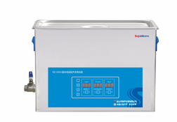
型号：KQ-500JL
外形尺寸：531*326*375mm
内槽尺寸：500*300*150mm
容量：22.5L
超声频率误差：±1kHz
超声功率：500W
加热功率：800W
温度设定范围：室温-80℃
工作时间可调：1-480min
液位显示、保护：有
其他配置：降音盖、量块专用网架托架、手控进排水、AC220V/50Hz电源
价格：21800元

主要性能特点
清洗器采用单片机软件操作。
清洗器主体材质均为304优质不锈钢。
清洗器标洗工作噪音<60dB，运行更安静。
数显超温度、超电压、超电流、低水位、无溶液保护指示。
数显显示工作液位。
采用量块专用超声频率和专用清洗治具，有效保证量块表面无损伤。
清洗器电路具有自动扫频、频率跟踪、自动搜频技术，使用效果更明显，工作更稳定。
数显记忆、设定显示超声工作时间、超声功率、加热温度（及实际温度）。
清洗器电路及器件升级并匹配，电功转换率高、无功损耗低。
采用高Q值超声波换能器，谐振阻抗小、转换率高。

